Recomendación UIT-R F.2005-1
(02/2022)
Disposiciones de canales y bloques
de radiofrecuencia a los sistemas inalámbricos fijos que funcionan en la banda de 42 GHz (40,5-43,5 GHz)

Serie F
Servicio fijo

Prólogo
El Sector de Radiocomunicaciones tiene como cometido garantizar la utilización racional, equitativa, eficaz y económica del espectro de frecuencias radioeléctricas por todos los servicios de radiocomunicaciones, incluidos los servicios por satélite, y realizar, sin limitación de gamas de frecuencias, estudios que sirvan de base para la adopción de las Recomendaciones UIT-R.
Las Conferencias Mundiales y Regionales de Radiocomunicaciones y las Asambleas de Radiocomunicaciones, con la colaboración de las Comisiones de Estudio, cumplen las funciones reglamentarias y políticas del Sector de Radiocomunicaciones.

Política sobre Derechos de Propiedad Intelectual (IPR)
La política del UIT-R sobre Derechos de Propiedad Intelectual se describe en la Política Común de Patentes UIT-T/UIT-R/ISO/CEI a la que se hace referencia en la Resolución UIT-R 1. Los formularios que deben utilizarse en la declaración sobre patentes y utilización de patentes por los titulares de las mismas figuran en la dirección web http://www.itu.int/ITU-R/go/patents/es, donde también aparecen las Directrices para la implementación de la Política Común de Patentes UIT-T/UIT-R/ISO/CEI y la base de datos sobre información de patentes del UIT-R sobre este asunto.

Series de las Recomendaciones UIT-R
(También disponible en línea en http://www.itu.int/publ/R-REC/es)
Series | Título
BO | Distribución por satélite
BR | Registro para producción, archivo y reproducción; películas en televisión
BS | Servicio de radiodifusión (sonora)
BT | Servicio de radiodifusión (televisión)
F | Servicio fijo
M | Servicios móviles, de radiodeterminación, de aficionados y otros servicios por satélite conexos
P | Propagación de las ondas radioeléctricas
RA | Radio astronomía
RS | Sistemas de detección a distancia
S | Servicio fijo por satélite
SA | Aplicaciones espaciales y meteorología
SF | Compartición de frecuencias y coordinación entre los sistemas del servicio fijo por satélite y del servicio fijo
SM | Gestión del espectro
SNG | Periodismo electrónico por satélite
TF | Emisiones de frecuencias patrón y señales horarias
V | Vocabulario y cuestiones afines

Nota: Esta Recomendación UIT-R fue aprobada en inglés conforme al procedimiento detallado en la
Resolución UIT-R 1.

Publicación electrónica
Ginebra, 2022

© UIT 2022
Reservados todos los derechos. Ninguna parte de esta publicación puede reproducirse por ningún procedimiento sin previa autorización escrita por parte de la UIT.

RECOMENDACIÓN UIT-R F.2005-1
Disposiciones de canales y bloques de radiofrecuencia a los sistemas inalámbricos fijos que funcionan en la banda de 42 GHz (40,5-43,5 GHz)
(Cuestión UIT-R 247-1/5)
(2012-2022)
Cometido
En esta Recomendación se define la disposición de canales de radiofrecuencia en los sistemas inalámbricos fijos punto a punto que funcionan en la banda de 42 GHz (40,5-43,5 GHz), para su utilización en sistemas de capacidad alta, media y baja. La disposición de canales de radiofrecuencia recomendada se basa en múltiples canales básicos de 7 MHz de anchura combinados para formar canales de anchura mayor, de hasta 224 MHz. Se recoge asimismo una alternativa adicional para la disposición de bloques que sea apropiada para la instalación de varios sistemas inalámbricos fijos (FWA) que emplean tecnología multipunto y enlaces punto a punto a efectos de infraestructura y acceso. También se describe una tercera alternativa para utilizar de forma combinada y flexible la anterior tecnología de instalación.
Palabras clave
Servicio fijo, punto a punto, ancho de banda del canal, disposición de canales, 42 GHz
Abreviaturas
BFWA Acceso inalámbrico fijo de banda ancha (Broadband fixed wireless Access)
FDD Dúplex por división de frecuencia (Frequency division duplex)
MP Multipunto
MP-MP Multipunto a multipunto
P-MP Punto a multipunto
P-P Punto a punto
RR Reglamento de Radiocomunicaciones
SF Servicio fijo
SFS Servicio fijo por satélite
SRA Servicio de radioastronomía
TDD Dúplex por división en el tiempo (Time division duplex)
Recomendaciones e Informes de la UIT relacionados
Recomendación UIT-R F.746 – Disposición de radiocanales para sistemas del servicio fijo
La Asamblea de Radiocomunicaciones de la UIT,
considerando
a) que la banda 40,5-43,5 GHz está atribuida en todo el mundo al servicio fijo (SF) a título primario;
b) que en el Reglamento de Radiocomunicaciones (RR) se identifica la banda 40,5-43,5 GHz para aplicaciones de alta densidad del SF;
c) que hay una especial necesidad de enlaces punto a punto (P-P) para el transporte de gran capacidad de datos; por ejemplo, para aplicaciones de redes móviles cuya instalación se espera que crezca rápidamente;
d) que la instalación de enlaces punto a punto puede traducirse en una mayor eficiencia en la utilización del espectro cuando se haga uso de la coordinación enlace a enlace convencional en una disposición especializada de canales de radiofrecuencia;
e) que para la instalación de servicios de banda ancha es más conveniente desplegar en la banda 40,5-43,5 GHz sistemas digitales de alta capacidad, pero no se excluye la necesidad de conexión con sistemas de capacidad media y baja;
f) que los sistemas multipunto (punto a multipunto (P-MP) o multipunto a multipunto (MP-MP)) pueden proporcionar servicios de acceso inalámbrico fijo de banda ancha (BFWA) en la gama 40,5-43,5 GHz incluidos los servicios de telefonía, vídeo, secuencias de medios y datos;
g) que, en algunos casos, puede ser conveniente lograr planes de asignación de frecuencias flexibles que puedan satisfacer los requisitos de tráfico MP tanto dúplex por división de frecuencia (DDF) como dúplex por división en el tiempo (DDT), así como enlaces punto a punto (P-P), en particular para las aplicaciones de transporte en redes BFWA y en redes móviles;
h) que cuando son predominantes las necesidades del SF resumidas en el considerando g), puede lograrse suficiente capacidad y flexibilidad para la instalación de múltiples sistemas en una zona de servicio deseada mediante la combinación de un número variable de intervalos de frecuencia contiguos para formar una asignación de bloque;
i) que la asignación de bloques adyacentes a distintos operadores de BFWA puede exigir el establecimiento de criterios de coexistencia generales para reducir la necesidad de coordinación entre ellos; pero de todas formas se alienta dicha coordinación a fin de maximizar el uso eficaz de los bloques;
j) que con la asignación de bloques emparejados, tanto los sistemas de dúplex por división en el tiempo (DDT) como los sistemas MP con dúplex por división de frecuencia (DDF) podrían acomodarse de manera indiferente, siempre que se satisfagan los adecuados criterios de coexistencia;
k) que para potenciar el uso eficiente de los bloques asignados, de acuerdo con la tecnología disponible actual y futura, el operador debe definir libremente y modificar adecuadamente las disposiciones de canal dentro de los bloques, de conformidad con las tecnologías seleccionadas;
l) que cuando son igualmente convenientes una mayor eficiencia del espectro en el despliegue coordinado de los enlaces punto a punto dentro de una disposición de canales y una mayor flexibilidad de los servicios permitida por un plan de asignación de bloques, es posible realizar una subdivisión flexible de la banda entre ambas metodologías;
m) que el servicio de radioastronomía (SRA) también tiene una atribución a título primario en la banda 42,5-43,5 GHz y en algunos emplazamientos será necesario tomar las medidas adecuadas en la planificación e instalación de los sistemas MP BFWA y los sistemas punto a punto en torno a las estaciones de radioastronomía para proteger el servicio de radioastronomía;
n) que la capacidad de transporte necesaria para los enlaces inalámbricos fijos crece continuamente,
reconociendo
que en la Recomendación UIT-R SM.1540 se ofrecen directrices para la gestión de las emisiones no deseadas en el dominio fuera de banda que caen en las bandas asignadas adyacentes,
observando
que el Reglamento de Radiocomunicaciones identifica la banda 40,5-42 GHz como disponible en la Región 2 también para las aplicaciones de alta densidad del servicio fijo por satélite (SFS) y debe preverse la adecuada compartición,
recomienda
1 que las administraciones que deseen utilizar una disposición de canales de radiofrecuencia para la instalación coordinada convencional de enlaces punto a punto en la banda de frecuencias 40,5- 43,5 GHz consideren la disposición de radiocanales que figura en el Anexo 1;
2 que las administraciones que deseen adoptar un uso combinado y flexible de diferentes tecnologías para el BFWA y los enlaces punto a punto dentro de la banda:
2.1 consideren las orientaciones que figuran en el Anexo 2 cuando determinen la posición de los bloques asignados dentro de la banda;
2.2 consideren las medidas adecuadas para la coexistencia entre bloques, así como para la protección de la banda adyacente;
2.3 asignen los bloques de forma que puedan ayudar a la futura expansión de servicios, sin necesidad de introducir nuevos requisitos reglamentarios en las disposiciones de canales reales dentro de los bloques;
3 que las administraciones que deseen adoptar una utilización flexible de la banda para ambas metodologías de asignación, enlaces punto a punto de acuerdo con el recomienda 1 y bloques de frecuencia de acuerdo con el recomienda 2, consideren el uso de una subdivisión de la banda flexible descrito en el Anexo 3;
4 que a efectos de coordinación internacional, las administraciones vecinas lleguen a un acuerdo para seleccionar una de las dos opciones señaladas en el Anexo 3. Para ello, se considera preferible la Opción A siempre que se necesite la coordinación con el SRA en la banda 42,5-43,5 GHz debido a la facilidad de coordinación con los sistemas punto a punto. Puede acordarse la Opción B cuando haya restricciones para la utilización de la Opción A.

Anexo 1
Disposición de canales de radiofrecuencia de acuerdo con el recomienda 1
Obtención de la frecuencia central de los canales de radiofrecuencia
La disposición de los canales de radiofrecuencia para separaciones de portadora de 224 MHz, 112 MHz, 56 MHz, 28 MHz, 14 MHz y 7 MHz con espaciamiento dúplex de 1 500 MHz se obtendrá como sigue:
Sean fo la frecuencia de referencia = 42 000 MHz;
fn la frecuencia central de un canal de RF en la mitad inferior de la banda (MHz);
f′n la frecuencia central de un canal de RF en la mitad superior de la banda (MHz);
las frecuencias de cada uno de los canales se expresan por las relaciones siguientes:
a) para sistemas con separación de portadoras de 224 MHz con disposición intercalada por granularidad de 112 MHz:
mitad inferior de la banda: fn = fo – 1 450 + 112 n MHz
mitad superior de la banda: f′n = fo + 50 + 112 n MHz
siendo:
n = 1, 2, 3, …, 11
b) para sistemas con separación de portadoras de 112 MHz:
mitad inferior de la banda: f n = fo – 1 506 + 112 n MHz
mitad superior de la banda: f′n = fo − 6 + 112 n MHz
siendo:
n = 1, 2, 3, …, 12
c) para sistemas con separación de portadoras de 56 MHz:
mitad inferior de la banda: f$_{n}$ = fo – 1 478 + 56 n MHz
mitad superior de la banda: f′n = fo + 22 + 56 n MHz
siendo:
n = 1, 2, 3, …, 25
d) para sistemas con separación de portadoras de 28 MHz:
mitad inferior de la banda: f$_{n}$ = fo – 1 464 + 28 n MHz
mitad superior de la banda: f′n = fo + 36 + 28 n MHz
siendo:
n = 1, 2, 3, …, 50
Además, con el acuerdo de la administración correspondiente puede considerarse la utilización de canal con índice n = 0;
e) para sistemas con separación de portadoras de 14 MHz:
mitad inferior de la banda f$_{n}$ = fo – 1 457 + 14 n MHz
mitad superior de la banda: f′n = fo + 43 + 14 n MHz
siendo:
n = 1, 2, 3, …, 101
Además, con el acuerdo de la administración correspondiente puede considerarse la utilización de canal con índice n = −1 y 0;
f) para sistemas con separación de portadoras de 7 MHz:
mitad inferior de la banda: f$_{n}$ = fo – 1 453.5 + 7 n MHz
mitad superior de la banda: f′n = fo+ 46.5 + 7 n MHz
siendo:
n = 1, 2, 3, ..., 202
Además, con el acuerdo de la administración correspondiente puede considerarse la utilización de canal con índice n = −3, −2, −1 y 0.
CUADRO 1
Parámetros calculados conforme a la Recomendación UIT-R F.746
XS  (MHz) | n | f1  (MHz) | fn  (MHz) | (MHz) | (MHz) | Z₁S  (MHz) | Z₂S  (MHz) | YS  (MHz) | DS  (MHz)
224 | 1, ..., 11 | 40 662 | 41 782 | 42 162 | 43 282 | 162 | 218 | 380 | 1 500
112 | 1, ..., 12 | 40 606 | 41 838 | 42 106 | 43 338 | 106 | 162 | 268 | 1 500
56 | 1, ..., 25 | 40 578 | 41 922 | 42 078 | 43 422 | 78 | 78 | 156 | 1 500
28 | 1, ..., 50 | 40 564 | 41 936 | 42 064 | 43 436 | 64 | 64 | 128 | 1 500
14 | 1, ..., 101 | 40 557 | 41 957 | 42 057 | 43 457 | 57 | 43 | 100 | 1 500
7 | 1, ..., 202 | 40 553,5 | 41 960,5 | 42 053,5 | 43 460,5 | 53,5 | 39,5 | 93 | 1 500
XS: Separación entre frecuencias centrales de canales adyacentes.
YS: Separación entre frecuencias centrales de los canales de ida y vuelta más próximos.
Z¹S: Separación entre el extremo inferior de la banda y la frecuencia central del canal mínimo en la subbanda inferior.
Z²S: Separación entre la frecuencia central del canal máximo en la subbanda superior y el extremo de la banda superior.
DS: Separación dúplex

FigurA 1
Espectro ocupado de 40,5 a 43,5 GHz
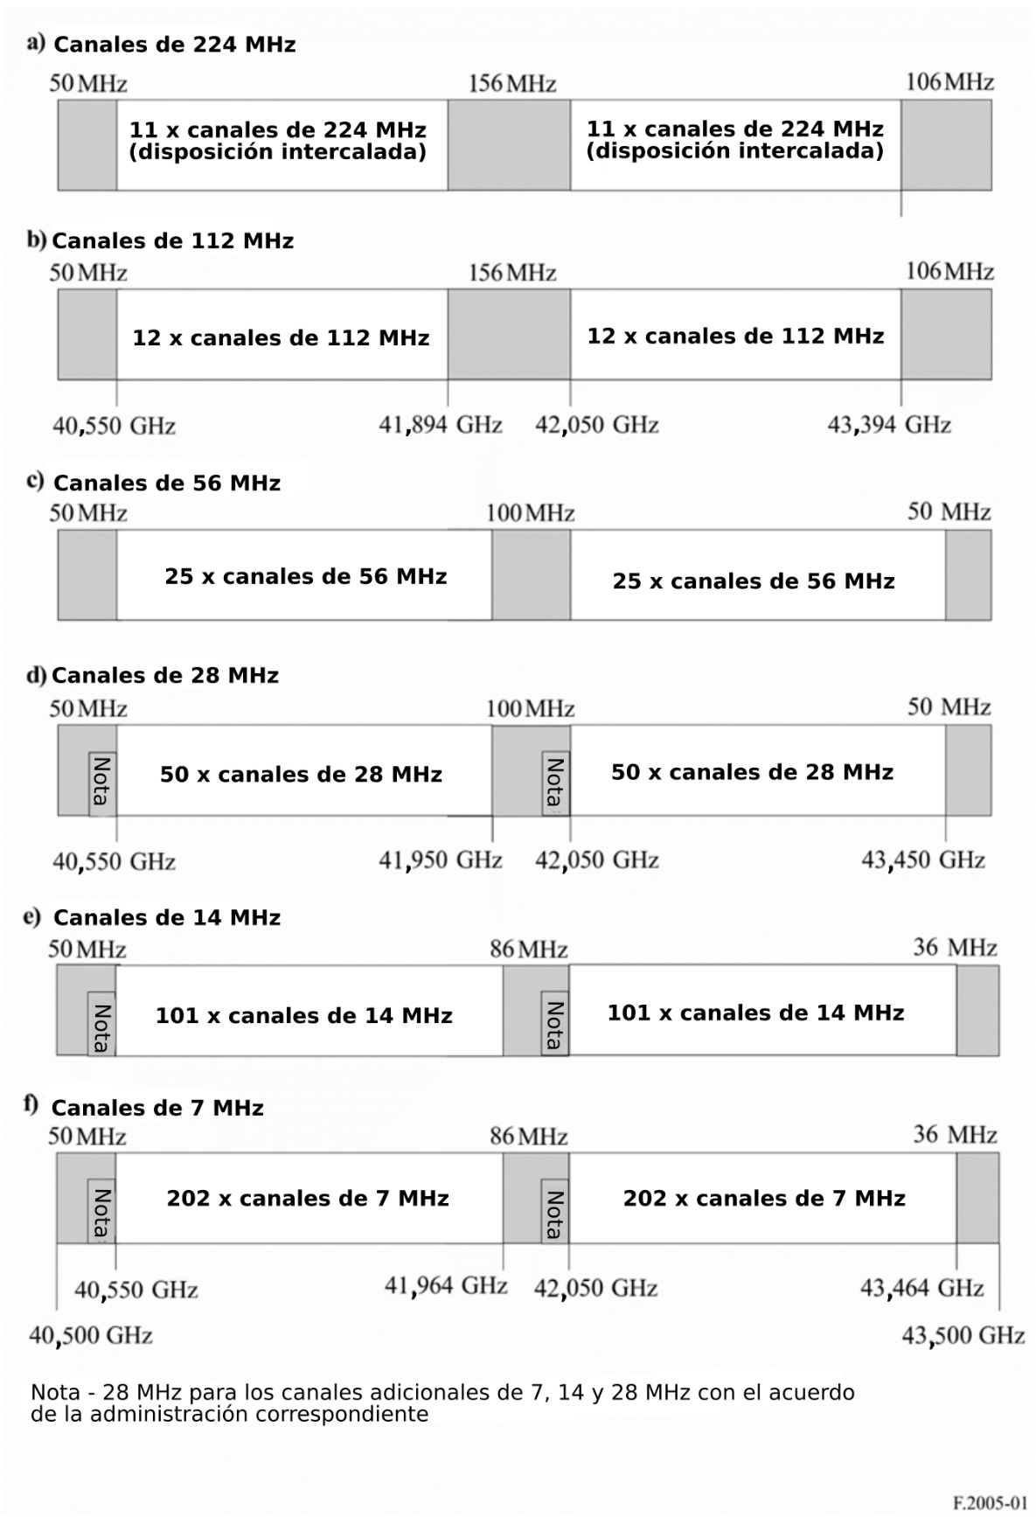
Anexo 2
Orientaciones sobre la construcción preferida del plan de asignación de
bloques de frecuencia para el BFWA y los enlaces punto a punto de
acuerdo con el recomienda 2
Pasos para desarrollar un plan de asignación recomendado
1) Se consideran todas las restricciones impuestas por la necesidad de compartir con otros servicios.
2) Se consideran las medidas adecuadas para establecer la coexistencia entre bloques así como para proteger las bandas adyacentes.
3) Se considera el tamaño de bloque adecuado, B, para la asignación. Aunque es difícil determinar un valor absoluto para el tamaño de bloque óptimo, teniendo en cuenta el carácter de banda ancha del moderno BFWA digital o de los enlaces punto a punto requeridos, cabe prever que bloques de al menos 250 MHz pueden ser un punto de partida apropiado. Sin embargo, para definir los tamaños adecuados de los bloques puede ser conveniente una granularidad más pequeña (por ejemplo, del orden de 20/25 MHz ó 28/56 MHz) cuando sea necesaria la coherencia con las disposiciones de canales de radiofrecuencia del recomienda 1.
4) Se consideran las siguientes directrices para elaborar un plan de asignación de bloques de frecuencia adecuado:
– Debe asignarse a cada operador bloques iguales emparejados separados 1,5 GHz, independientemente de la tecnología.
– En sistemas DDF, es conveniente en el caso de enlaces punto a punto definir una sola separación dúplex de 1 500 MHz, permitiendo la existencia de DDT, que pueda funcionar en los bloques de las subbandas superior e inferior.
– Para mejorar la coexistencia genérica en el caso de instalación de sistemas DDF únicamente debe utilizarse la subbanda superior para la transmisión desde los terminales a la estación central y la subbanda inferior para la transmisión desde la estación central a los terminales.
– Si no se asigna toda la banda debe prestarse especial atención a la ubicación inicial de los operadores a fin de permitir el espacio necesario para asignaciones nuevas o ampliadas en el futuro.
Cada bloque puede contener un esquema de canalización y unas bandas de guarda específicos a la tecnología.
La Fig. 2 presenta un ejemplo de esquema basado en dicho principio en el que a cinco operadores distintos se les atribuye diferentes tamaños de bloque emparejados.
FigurA 2
Ejemplo de esquema basado en el concepto de bloques iguales emparejados
Proporciona a las administraciones la posibilidad de atribuir espectro sin necesidad de determinar previamente la tecnología utilizada (para sistemas punto a punto o sistemas multipunto) por los distintos operadores y da a estos últimos la flexibilidad para instalar, combinar o modificar la tecnología que emplean:
– para sistemas DDF admite todos los sistemas con una separación dúplex de 1,5 GHz (véase la Fig. 3);
– para sistemas DDT (punto a punto o multipunto), los dos bloques son utilizados por separado por el operador para instalar el mismo o distintos tipos de sistemas (véase la Fig. 4);
– es posible una combinación de ambos sistemas DDF y DDT dentro de los bloques o en bloques vecinos.
FigurA 3
Aplicación con sistemas DDF punto a punto y P-MP (para un operador)

FigurA 4
Aplicación con sistemas DDT (para un operador)

Anexo 3
Segmentación flexible de la banda, de acuerdo con el recomienda 3, para la utilización conjunta de las disposiciones de canales y bloques de radiofrecuencia
Puede obtenerse una utilización flexible conjunta de las dos metodologías descritas en los recomienda 1 y 2 iniciando la instalación de los bloques (de acuerdo con el recomienda 1) desde los límites de la frecuencia más baja hacia arriba y de los canales de radiofrecuencia punto a punto coordinados desde los límites de la frecuencia más alta hacia abajo (Opción A, véase la Fig. 5) o viceversa (Opción B, véase la Fig. 6).
FigurA 5
Método de instalación flexible: opción A (preferida)
FigurA 6
Método de instalación flexible: opción B

______________

